 **1. Развитие речи 9.00-9.10**

** 2. Музыка 9.20-9.30**

1. **Развитие элементарных 1п. 9.00-9.10**

**математических представлений 2п. 9.20-9.30**

**2. Физкультура 9.40-9.50**

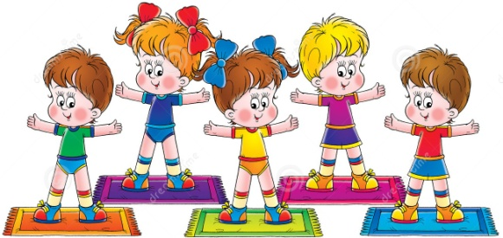

**1. Лепка 1п. 9.00-9.10**

**2п. 9.20-9.30**

**2. Физкультура 9.40-9.50**

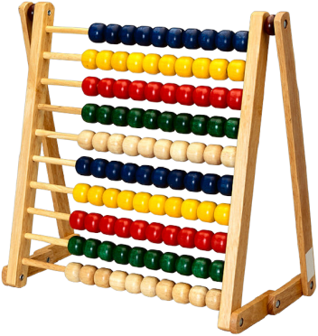

**1. Музыка 9.15-9.25**

**2. Ознакомление с окружающим 1п. 9.35-9.45**

**2п. 9.55-10.05**





**1. Рисование 1п. 9.00-9.10**

**2п. 9.20-9.30**

**2. Физкультура 9.40-9.50**